

本科生勤工助学
操作手册-用工单位

网络与信息中心 | 联合制作
学生处 | 联合制作

目录
1 电脑端访问说明 3
1.1 从“网上办事大厅”进入“本科生勤工助学” 3
1.1.1 首次打开 3
1.1.2 后续打开 4
2 功能操作说明 5
2.1 岗位管理 5
2.2 上岗管理 5
2.3 酬金发放 6
2.4 上岗信息查询 7
2.5 查询统计 8
2.6 高级功能使用 8
2.6.1 自定义查询条件 8
2.6.2 列表数据显示格式调整 9
2.6.3 改变每页显示行数 10
2.6.4 页面数据排序 10
3 技术支持 11
3.1 操作指导 11
3.2 故障反馈 11

电脑端访问说明
电脑端操作环境说明见下：
推荐浏览器

360极速浏览器 360安全浏览器 谷歌浏览器

从“网上办事大厅”进入“本科生勤工助学”
浏览器输入http://ehall.seu.edu.cn按提示输入账号密码，点击【学生服务】登录按钮进入网上办事大厅主界面。


首次打开
第一步：在下图标红处输入“勤工助学”。
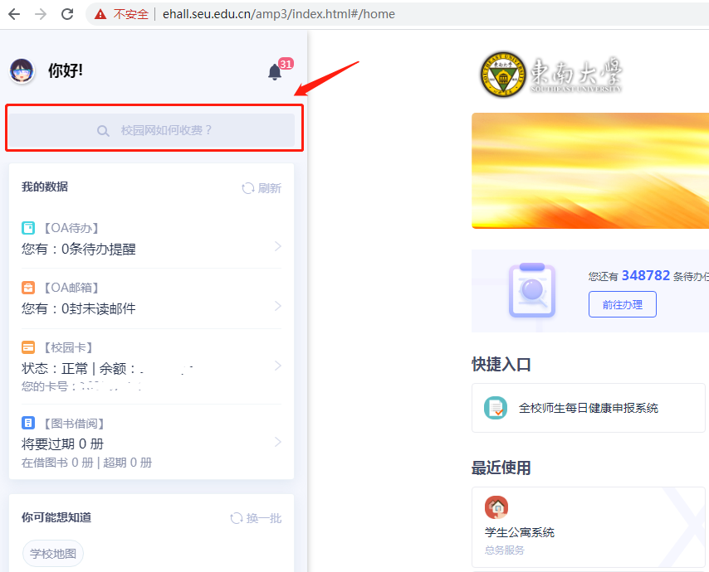
第二步：按下图红圈数字顺序操作，首先点击【问伯牙】按钮找到“勤工助学”，然后点“勤工助学”即可进入本科生勤工助学主页面。
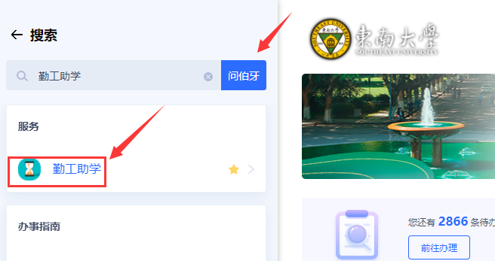

后续打开
首次使用过 “勤工助学”后，以后进入网上办事大厅首页，在下图标红区域即可找到“勤工助学”，快速进入。见下图标红处。
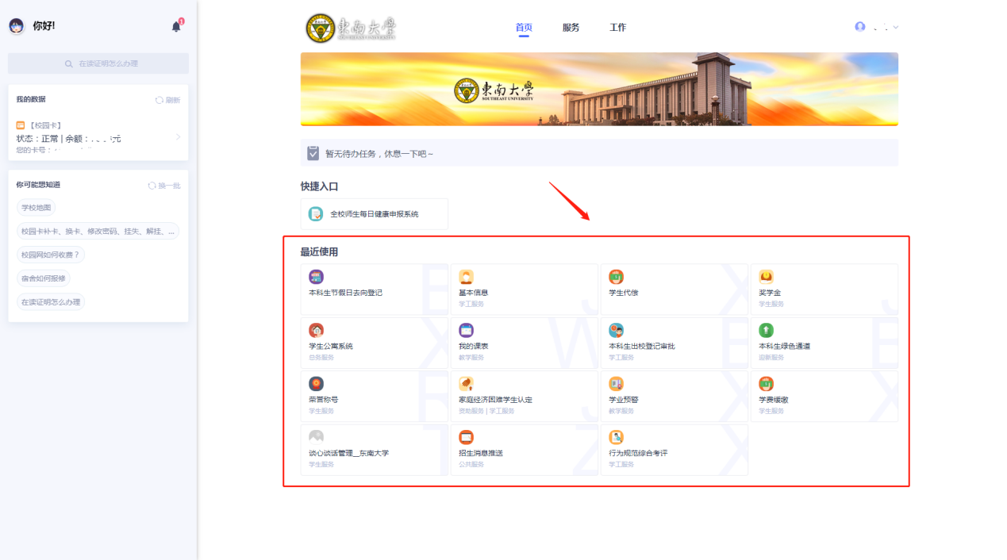

功能操作说明
图：用工单位操作主界面

岗位管理
此功能模块主要实现用工单位发布岗位信息，及对于历史岗位信息的查询。创建岗位后无需审核直接生效，用工单位维护岗位无需审核直接生效；
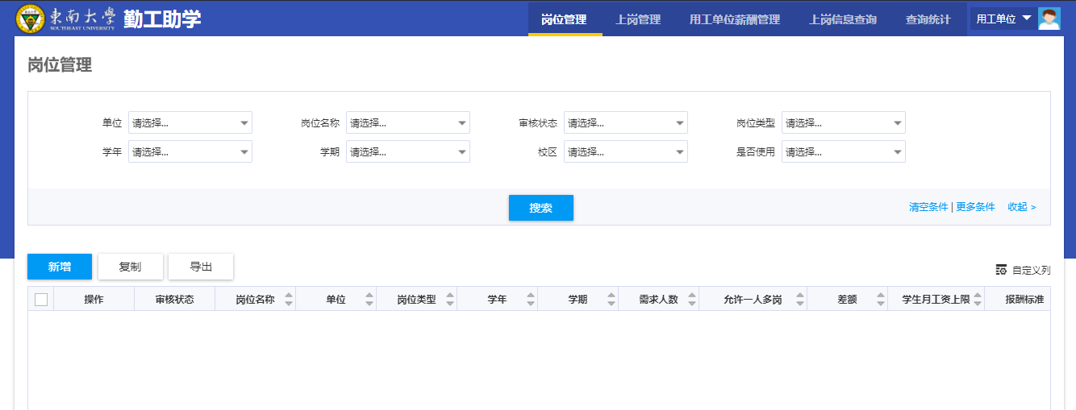
新增：点击此按钮新增岗位信息，院系岗位创建后即生效，职能部门岗位创建后需资助中心审核通过才可生效；
复制：勾选历史岗位信息点击此按钮可复制岗位信息；

上岗管理
此界面显示学生申请的岗位待审核信息，以及历史申请和在岗学生信息；
注：学生申请后学院用工单位审核即可上岗；
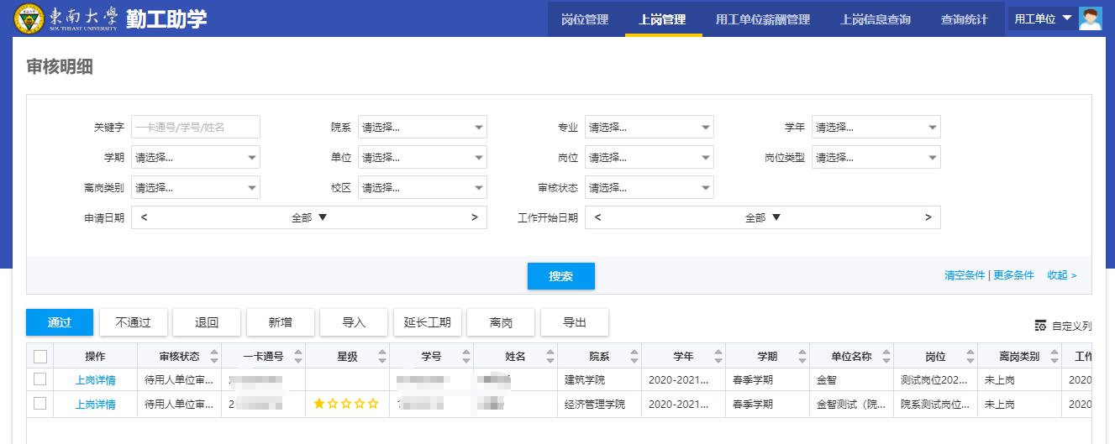
通过：勾选待审核学生批量审核至下一环节；
不通过：勾选待审核学生批量审核不通过；
退回：勾选待审核学生批量退回至学生；
新增：用工单位可自主新增学生上岗信息；
导入：用工单位可批量导入学生上岗信息；
延长工期：勾选在岗学生点击此按钮可延长学生预计工作结束日期；
离岗：勾选在岗学生点击此按钮可批量离岗学生，并维护离岗理由；
在岗学生星级计算逻辑：
1） 看视频，在线答问卷得分大于等于80分，学生才能申请岗位，并且得1星
2） 工作考评结果一次为A，得0.5星
3） 累计5个月在岗（以审核通过的大于0 酬金发放为准），每5个月，得0.5星
4） 考核一次为C，掉0.5星
注：学生星级与发放酬金存在关联关系；

酬金发放
用工单位通过此界面给岗位中在岗学生发放酬金；
注：下方红色文字提示当前可发放酬金的月份；
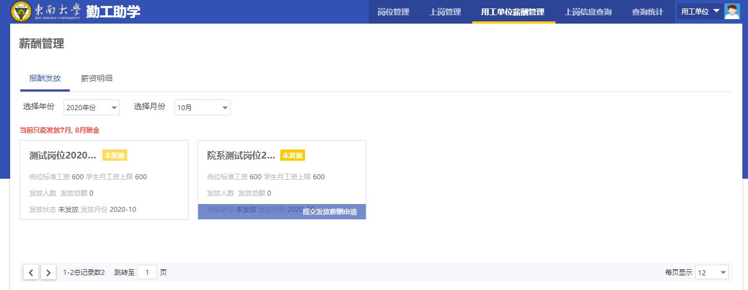
点击“提交发放薪酬申请”进入下图所示酬金发放界面
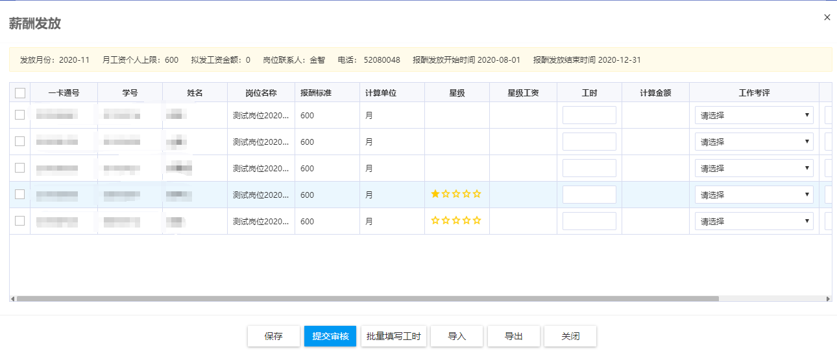
- 维护在岗学生工时可自动计算金额，维护工作考评后会自动计算星级工资，并最终计算出实发金额；
- 批量填写工时：勾选学生后点击此按钮可给学生维护工时信息；
- 导出：点击后导出本界面发放学生全部信息；
- 导入：可批量导入本界面学生的工时信息；
- 提交审核：点击后提交后学院用工单位的岗位酬金即发放成功，无需学校审核；
星级酬金计算逻辑为：
5星并且A，星级工资=计算金额*15%
4和4.5星并且A，星级工资=计算金额*10%
5星并且B，星级工资=计算金额*5%

上岗信息查询
此界面可查询本用工单位全部上岗学生信息；
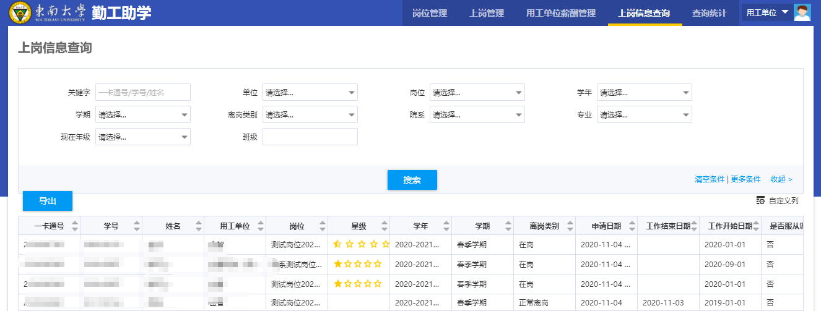

查询统计
此界面可查询统计本用工单位全部上岗学生信息；
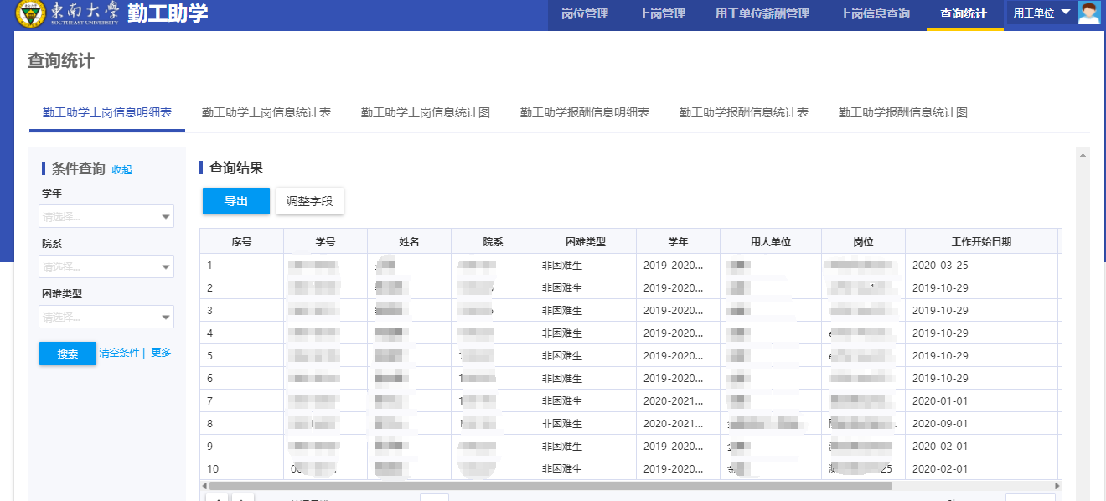

高级功能使用

自定义查询条件
除界面上显示的默认查询条件外，操作人员还可以在系统支持的搜索条件范围内，添加查询字段用于数据的查询，操作步骤：
- 点击下图红圈①【更多条件】按钮进入查询字段增加界面。
- 选择需要增加的字段后点击【保存】即可，即下图红圈②标注区域。
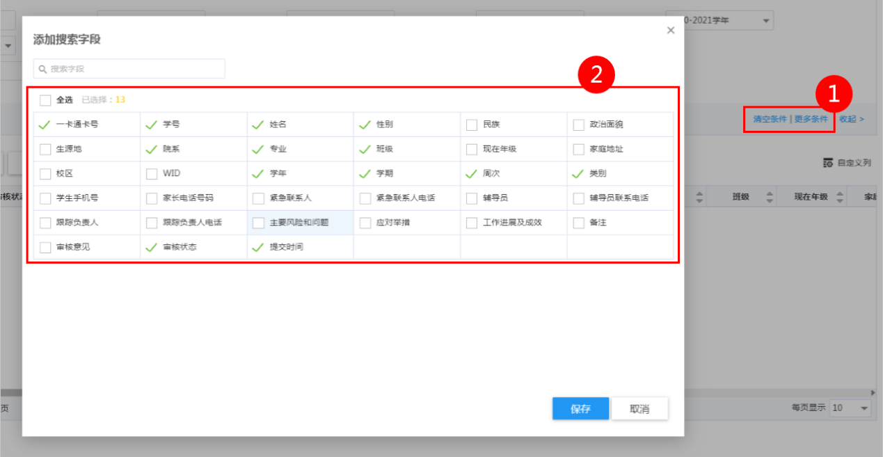

列表数据显示格式调整
在系统页面中如看到下图标红处【自定义列】按钮，点击可以进入页面字段显示数量、顺序界面。
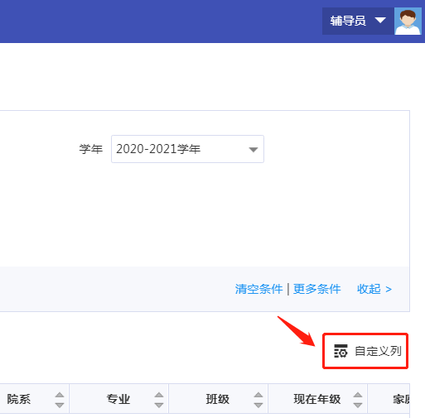
页面字段显示数量、顺序见下图标红区域：
- 设置字段是否在页面显示。
- 设置页面字段从左至右显示的顺序。
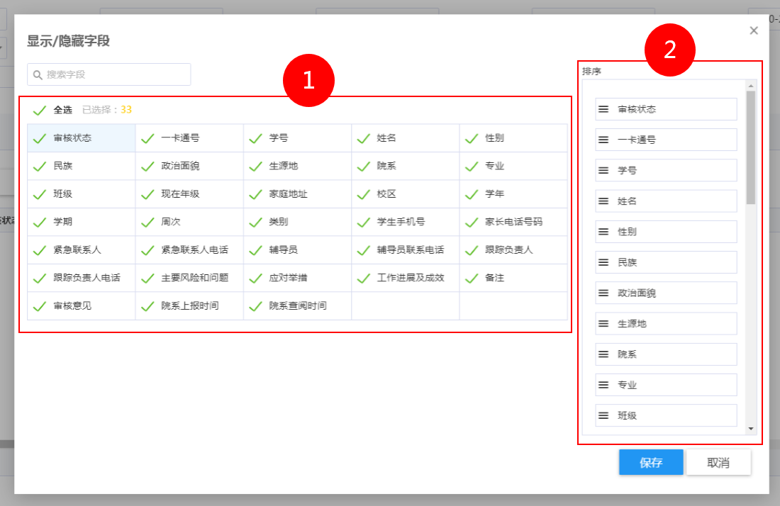

改变每页显示行数
页面右下角下拉框可以设置当前的显示记录行数，见下图标红处，设置后立即生效。
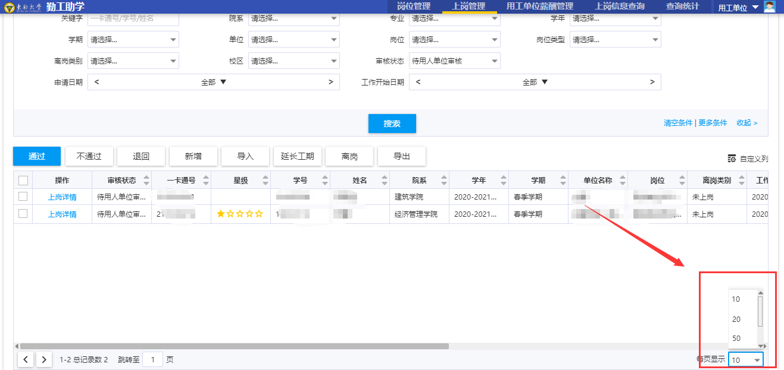

页面数据排序
页面数据列表的表头如有类似下图标红区域的上下箭头，点击此箭头可以当前列为主进行整个表格的数据按升序、降序排序。
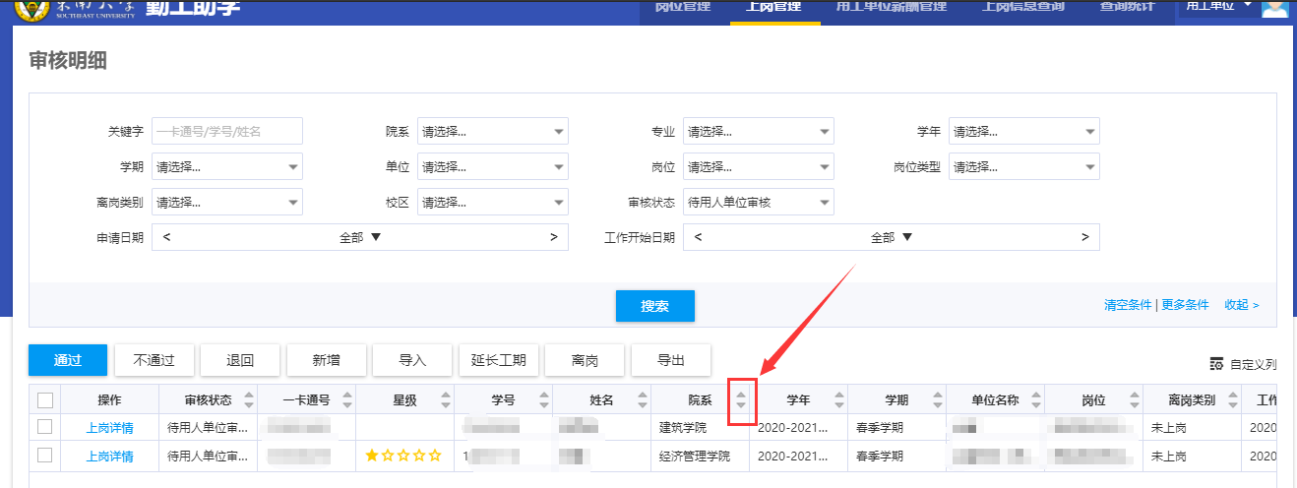

技术支持

操作指导
获取功能层面的操作支撑或咨询，请致电83790808转2。

故障反馈
登录“东大信息化”微信服务号——>网络报修——>故障申报，在线反馈故障，操作入口见下图标红区域。
